**ROTEIRO**

# O que é DNA (em 1 frase)

# Mostrar quais pontos pode ser alterado [editado] (já descobertos pela ciência)

# O que a lei permite?

# O que estão querendo fazer (permitido ou não): Pesquisas, Terapias Gênicas e Nanotecnologia

## Corte – CRISPR/Cas9

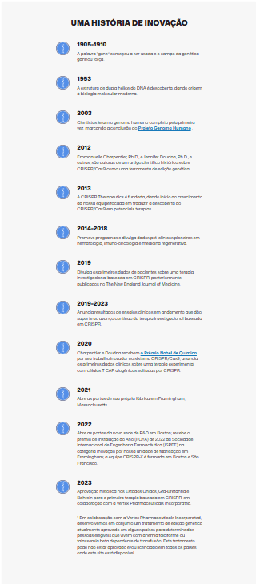

Tecnologia de edição genética que pode ser usada para modificar ou corrigir regiões precisas do nosso DNA para tratar doenças graves.

CRISPR/Cas9 edita genes cortando o DNA com precisão e, em seguida, utilizando processos naturais de reparo do DNA para modificar o gene da maneira desejada. O sistema possui dois componentes: a enzima Cas9 e um RNA guia.

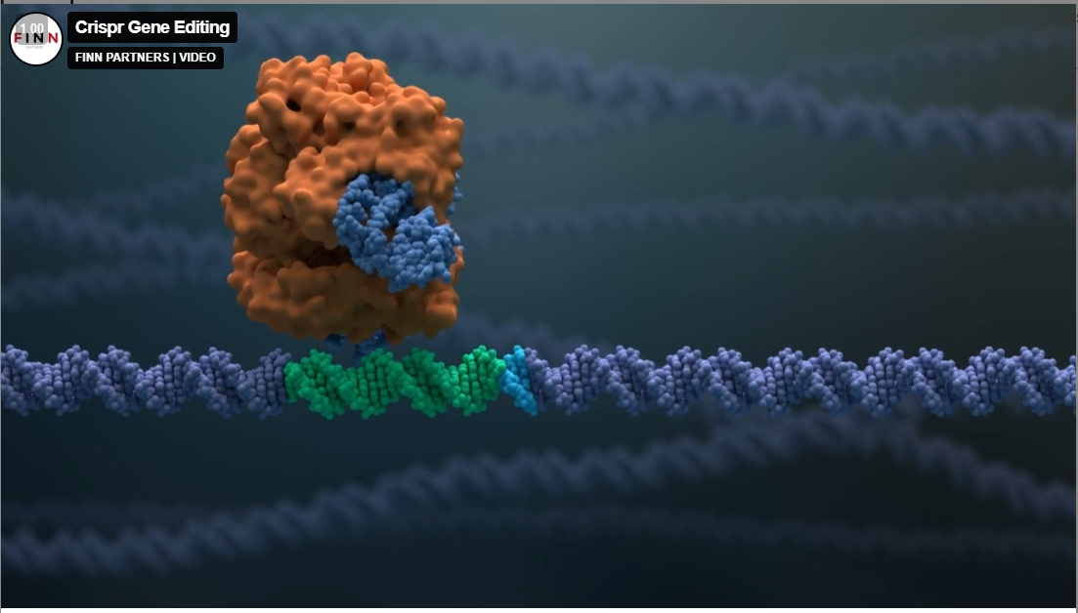 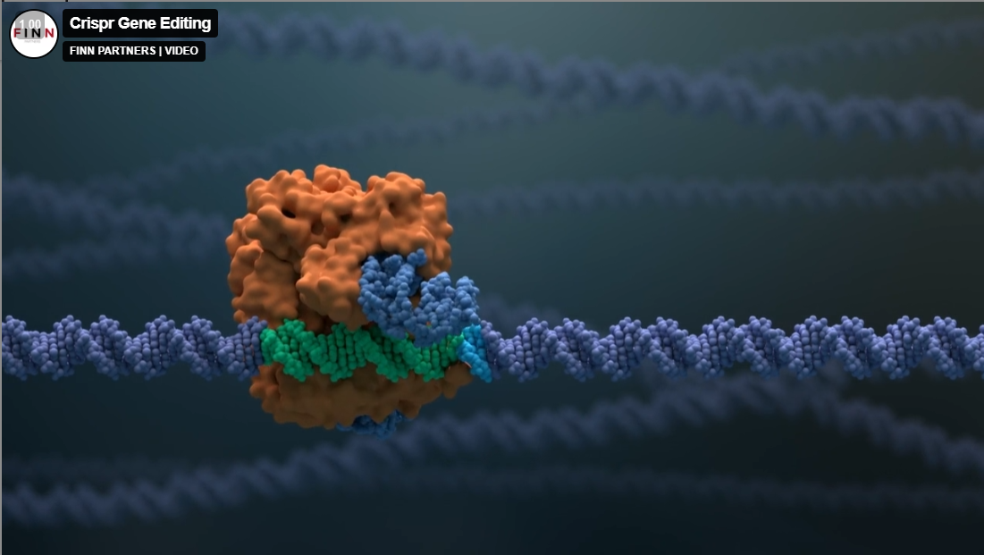 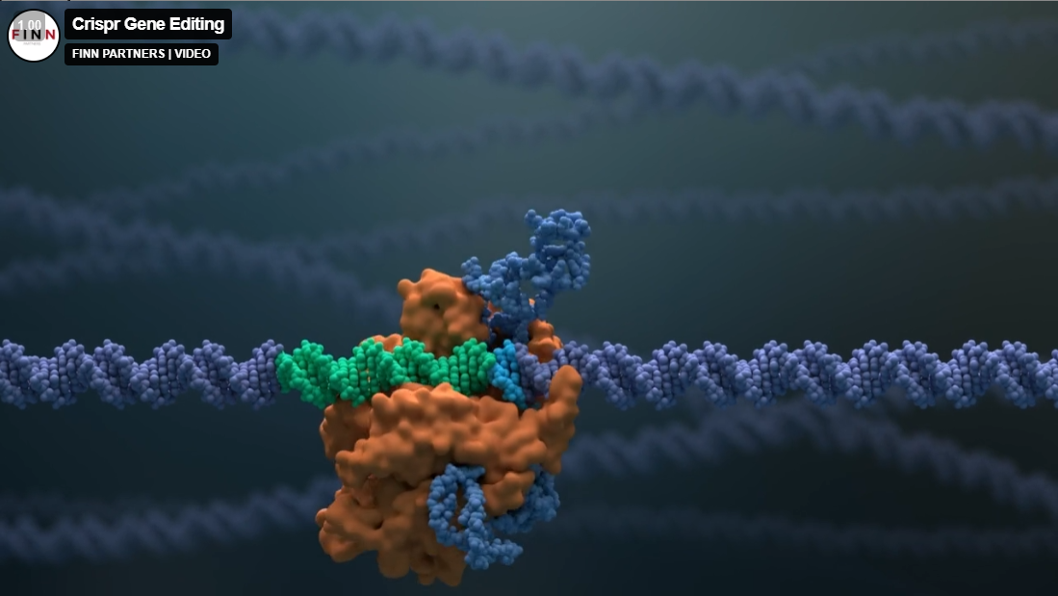

Léxico CRISPR

**CRISPR:** “Repetições Palindrômicas Curtas Regularmente Intercaladas e Agrupadas” de informação genética que algumas bactérias usam como parte de um sistema antiviral e que o Dr. Charpentier e outros descobriram como usar como uma ferramenta de edição genética

**Cas9:** uma endonuclease associada a CRISPR (Cas), ou enzima, que atua como “tesoura molecular” para cortar o DNA em um local especificado por um RNA guia

**RNA guia (gRNA):** um tipo de molécula de ácido ribonucleico (RNA) que se liga ao Cas9 e especifica, com base na sequência do gRNA, o local em que o Cas9 cortará o DNA

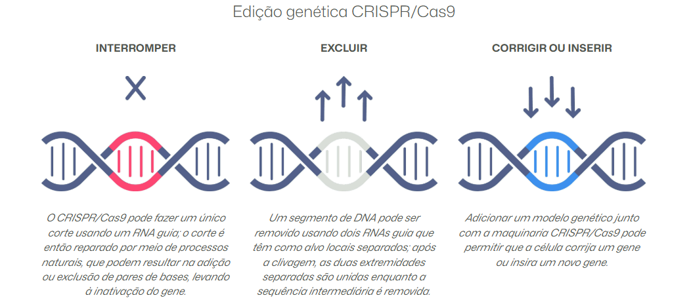

Abordagem Terapêutica:

1. Doenças genéticas: Visando genes específicos que causam ou influenciam o curso de uma doença.

Muitas doenças, tanto raras quanto comuns, têm uma base genética. Oferecendo a oportunidade de usar tecnologias de edição genética para interromper ou corrigir genes relacionados a doenças.

1. Terapias celulares: projetando a próxima geração de terapias celulares que podem tratar uma série de doenças.

As terapias celulares começaram a ter um impacto significativo em inúmeras doenças, incluindo o câncer. Com nossas tecnologias, podemos desenvolver terapias celulares com o objetivo de torná-las mais eficazes, seguras e amplamente disponíveis.

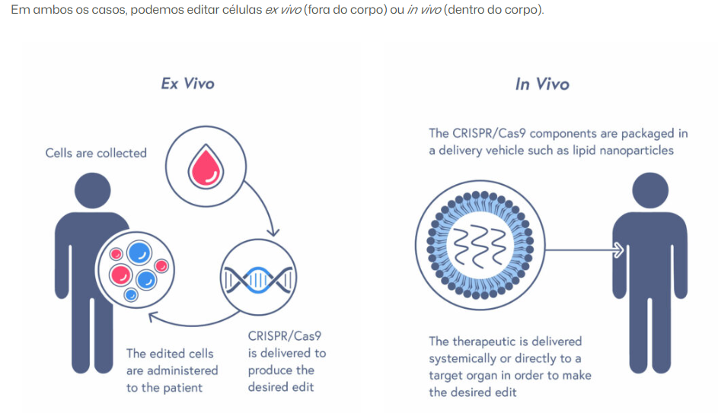

O foco é o tratamento de células somáticas, que não transmitem DNA para as crianças. Não utilizamos modificações da linha germinativa humana, que podem ser transmitidas de pais para filhos, e apoiamos as recomendações atuais da Sociedade Internacional para Pesquisa com Células-Tronco nesse sentido.

<https://crisprtx.com/gene-editing>

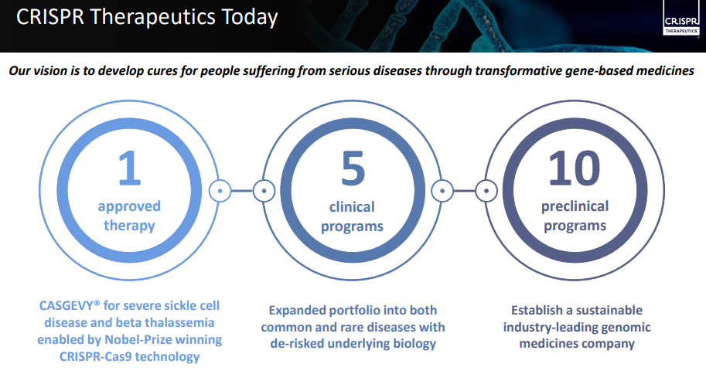

**HEMOGLOBINOPATIA** (grupo de doenças genéticas que afetam a estrutura ou a produção da hemoglobina, a proteína que transporta oxigênio nos glóbulos vermelhos)

**Exagamglogene Autotemcel (exa-cel): Doença falciforme (DF)** (Aprovado após Ensaios Clínicos)

Descrição: Terapia autóloga, ex vivo, editada por CRISPR/Cas9, que visa editar as células-tronco hematopoiéticas do próprio paciente para produzir hemoglobina fetal em hemácias. Exa-cel, uma terapia editada por CRISPR/Cas9 resultante da nossa colaboração com a Vertex Pharmaceuticals Incorporated, foi aprovada em alguns países para determinados pacientes elegíveis com anemia falciforme ou talassemia beta dependente de transfusão. A Vertex é a fabricante e detentora exclusiva da licença do exa-cel.

**Exagamglogene Autotemcel (exa-cel): β-talassemia** (Aprovado após Ensaios Clínicos)

Terapia autóloga, ex vivo, editada por CRISPR/Cas9, que visa editar as células-tronco hematopoiéticas do próprio paciente para produzir hemoglobina fetal em hemácias. Exa-cel, uma terapia editada por CRISPR/Cas9 resultante da nossa colaboração com a Vertex Pharmaceuticals Incorporated, foi aprovada em alguns países para determinados pacientes elegíveis com anemia falciforme ou talassemia beta dependente de transfusão. A Vertex é a fabricante e detentora exclusiva da licença do exa-cel.

**Edição de CD117 ADC/HSC *in vivo*** (Na etapa de Pesquisa, ainda)

Permitindo a administração de CRISPR/Cas9 a células-tronco hematopoiéticas (HSCs) *in vivo* para evitar a necessidade *deex vivo* e transplante de células-tronco hematopoiéticas.

Estrutura: Propriedade integral (colaboração com a Vertex para aplicações em β-talassemia e SCD)

**IMUNO-ONCOLOGIA E DOENÇAS AUTOIMUNES**

**CTX112: CAR T alogênico anti-CD19** (Na etapa de ensaios clínicos)

Terapia experimental alogênica com células T CAR editadas por CRISPR/Cas9 em desenvolvimento para o tratamento de malignidades CD19+ e doenças autoimunes que incorpora novas edições projetadas para aumentar a potência do CAR T e reduzir a exaustão do CAR T.

**ABORDAGENS *IN VIVO***

**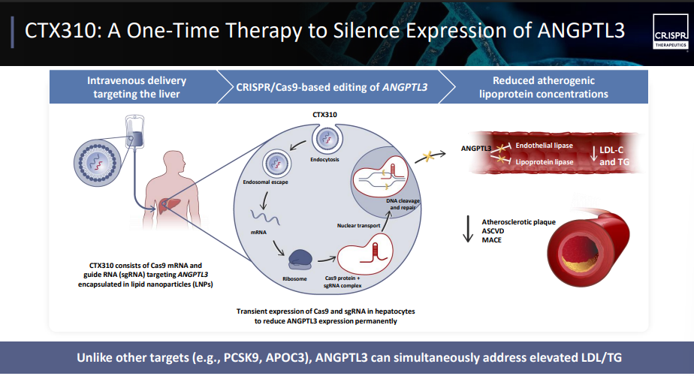**

https://s3.us-east-1.amazonaws.com/crisprtx-assets.investeddigital.com/CRISPR-Therapeutics-Corporate-Deck-Q2-2025-vFINAL.pdf

**CTX310: ANGPTL3 para doenças cardiovasculares** (Na etapa de ensaios clínicos) (12 meses para efeito total)

Terapia de edição genética in vivo usando nanopartículas lipídicas (LNP) de mRNA e gRNA Cas9 para o fígado para reduzir a expressão de ANGPTL3

**CTX320: Lp(a) para doenças cardiovasculares** (Na etapa de ensaios clínicos)

Terapia de edição genética experimental in vivo usando entrega de mRNA e gRNA Cas9 por nanopartículas lipídicas (LNP) ao fígado para reduzir a expressão de Lp(a).

**CTX450: ALAS1 para porfiria hepática aguda (AHP)** (Na etapa de habilitação anterior aos ensaios clínicos)

Terapia de edição genética experimental in vivo usando entrega de mRNA e gRNA de Cas9 por nanopartículas lipídicas (LNP) ao fígado para reduzir a expressão da 5'-aminolevulinato sintase 1 (ALAS1).

**MEDICINA REGENERATIVA**

**CTX213: Abordagem de dispositivo para diabetes mellitus tipo 1** (Na etapa de pesquisa)

Terapia de substituição de células beta derivadas de células-tronco, alogênica, não encapsulada, geneticamente editada e imunoevasiva.

<https://crisprtx.com/pipeline>

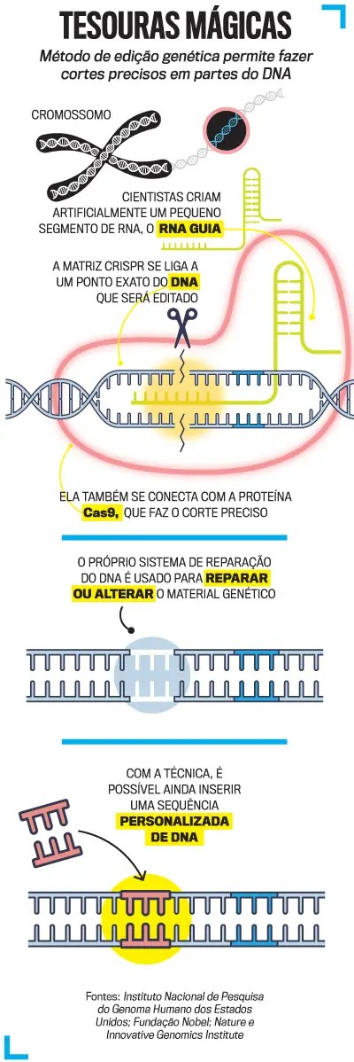

VEJA. Os impactos da aprovação comercial da principal técnica de edição de DNA. Veja, São Paulo, 1 dez. 2023. Disponível em: <https://veja.abril.com.br/saude/os-impactos-da-aprovacao-comercial-da-principal-tecnica-de-edicao-de-dna/>. Acesso em: 1 jun. 2025.

## IA e a simulação de proteínas (o que é – em 1 frase) e enzimas (pra que serve – em 1 frase) – EVO2 da NVDIA

Evo, um modelo multimodal de inteligência artificial que pode interpretar e gerar sequências genômicas em grande escala. A arquitetura do Evo utiliza técnicas de aprendizado profundo, permitindo o processamento eficiente de sequências longas. Ao analisar milhões de genomas microbianos, o Evo desenvolveu uma compreensão abrangente do complexo código genético da vida, desde bases individuais de DNA até genomas inteiros. Isso permite que o modelo preveja como pequenas alterações no DNA afetam a aptidão de um organismo, gere sequências realistas de comprimento genômico e projete novos sistemas biológicos, incluindo a validação laboratorial de sistemas CRISPR sintéticos e transposons IS200/IS605.

<https://www.science.org/doi/10.1126/science.ado9336>

* Se antes a IA conseguia apenas ler o DNA, agora ela pode escrevê-lo do zero.
* O Evo2 permite projetar genes, cromossomos e até genomas inteiros, abrindo caminho para uma nova era da biologia sintética.

Então, o que o Evo 2 realmente pode fazer? Experimentos iniciais sugerem que ele é capaz de identificar mutações cruciais em genes humanos que podem ser benignas ou patogênicas. Um teste com variantes do gene BRCA1 demonstrou mais de 90% de precisão na classificação de quais representam um risco para câncer de mama

Além de simplesmente sinalizar variantes nocivas, o Evo 2 poderia orientar a engenharia de novas ferramentas biológicas. Por exemplo, "se você tem uma terapia genética que deseja ativar apenas em neurônios para evitar efeitos colaterais, ou apenas em células hepáticas, você poderia projetar um elemento genético que seja acessível apenas nessas células específicas"

<https://www.synbiobeta.com/read/evo2-one-bio-ai-model-to-rule-them-all>

* Analise e assinatura eletronicado DNA

Cada base de DNA (A, T, C, G) emite uma **assinatura eletrônica distinta**. Isso permite identificar mutações específicas conforme o material genético é sequenciado em tempo real.

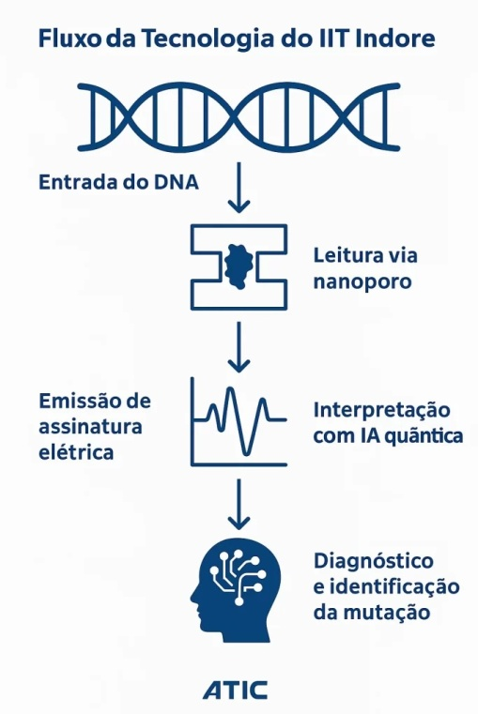

<https://nerdia.com.br/nanotecnologia-de-ia-quantica-detecta-mutacoes/>

# C:\Users\Pichau\Desktop\BIOMEDICINA - UNIJORGE\3 - BIOQUÍMICA DAS MACROMOLÉCULAS\PROJETO\Chat_IA_Edi_o_de_DNA_.png- Aplicativo / QRcode

<https://flaviacoliv.github.io/DNAEdicaoCHAT/>

[https://qrco.de/ChatDNAEdicao](HTTPS://qrco.de/ChatDNAEdicao)

**BANNER**

[**https://www.canva.com/design/DAGpIM6emqU/DfHMqIzfOpnUpcetML7-WQ/edit**](https://www.canva.com/design/DAGpIM6emqU/DfHMqIzfOpnUpcetML7-WQ/edit)

**